ΟΜΟΣΠΟΝΔΙΑ ΔΙΟΙΚΗΤΙΚΟΥ ΠΡΟΣΩΠΙΚΟΥ ΤΡΙΤΟΒΑΘΜΙΑΣ ΕΚΠΑΙΔΕΥΣΗΣ
(Ο.Δ.Π.Τ.Ε.)
Διεύθυνση: Πάντειο Πανεπιστήμιο
Λεωφ. Συγγρού 136 – Αθήνα Αθήνα 3 Σεπτεμβρίου 2013
Ταχ. Κωδ.: 17671 Αριθμ. πρωτ.: 317
Τηλέφωνα Προέδρου:6944191513 – 2107721910
Fax : 2107722028
Τηλέφωνα Γ.Γραμματέα:6948201440-2310995206
Fax:2310-996772 e-mail:savaspap@ad.auth.gr Προς
τα μέλη των Πρωτοβάθμιων
Συλλόγων της Ομοσπονδίας
ΑΝΑΚΟΙΝΩΣΗ
Συναδέλφισσες & Συνάδελφοι
Μετά τις τελευταίες εξελίξεις και δεδομένης της πολιτικής απόφασης της κυβέρνησης να επιταχύνει τις διαδικασίες εφαρμογής του μέτρου της διαθεσιμότητας του Διοικητικού Προσωπικού στα ΑΕΙ και στα ΤΕΙ, συνήλθε σε έκτακτη συνεδρίαση το Κ.Σ. της Ομοσπονδίας μας στις 2 Σεπτεμβρίου 2013. Ύστερα από μαραθώνια συνεδρίαση και βασανιστική ανάλυση των προτάσεων που κατατέθηκαν συμπεριλαμβανομένων και αυτών που εστάλησαν από Πρωτοβάθμιους Συλλόγους ελήφθησαν οι παρακάτω αποφάσεις:
- Δύο 48ωρες επαναλαμβανόμενες απεργίες 10,11 και 12,13 Σεπτεμβρίου.
- Μία πενθήμερη απεργία από τις 16 μέχρι τις 20 Σεπτεμβρίου.
Περιφρούρηση των απεργιακών κινητοποιήσεων μας.
Πριν από την πενθήμερη απεργία θα συνεδριάσει το Κ.Σ.
Προτείνεται οι σύλλογοι να συγκαλούν σε πυκνά χρονικά διαστήματα, μεσούντος του απεργιακού αγώνα Γενικές Συνελεύσεις οι οποίες θα λειτουργούν θετικά στην κατεύθυνση της ενημέρωσης των συναδέλφων και θα καλλιεργούν ένα κλίμα αγωνιστικής διάθεσης και ενίσχυσης του μετώπου.
Απολύτως αναγκαίο κρίνεται να υπάρχει διαρκής – καθημερινή ενημέρωση του Κ.Σ. μέσω του Γενικού Γραμματέα για την κατά τόπους εξέλιξη των κινητοποιήσεων ώστε να υπάρχει ενιαία έκφραση και στάση όλων των συλλόγων της Ομοσπονδίας.
Συναδέλφισσες και Συνάδελφοι
Η περίοδος που διανύουμε είναι η πιο κρίσιμη από κάθε άποψη για τον εργασιακό βίο όλων μας, δεδομένης της άμεσης απειλής να τεθεί σε διαθεσιμότητα το 25% του Διοικητικού Προσωπικού των Ιδρυμάτων. Μια τέτοια εξέλιξη είναι ολέθρια για τον καθένα μας και γι αυτό απαιτείται η άμεση, δυναμική, οργανωμένη και καθολική αντίσταση μας. Δεν χωρά καμιά αυταπάτη. Δεν έχουμε κανένα περιθώριο αδράνειας. Δεν δικαιολογείται η ηττοπάθεια, γιατί είναι ο μόνος ασφαλής δρόμος για την εκπαραθύρωση μας. Αυτό πρέπει να γίνει συνείδηση στον καθένα. Πρέπει να δώσουμε ο ένας το χέρι στον άλλο και να πορευτούμε αλληλέγγυοι στο δρόμο του αγώνα. Το εμπειρικό φορτίο που έχουμε μας δείχνει ότι η αποστασιοποίηση, η ΄μοιρολατρική υποταγή, και η έλλειψη πίστης και ελπίδας στον πιο δίκαιο αγώνα που έχουμε χρέος να δώσουμε, θα προδιαγράψει την πιο δυσοίωνη προοπτική για τη ζωή μας. Δεν μπορεί να αποτελεί οδηγό για μας η μια ή η άλλη ήττα που δεχόμαστε ως εργαζόμενοι όλα αυτά τα χρόνια.
Ο αγώνας αυτός είναι πέρα για πέρα δίκαιος, γιατί γνωρίζουμε όλοι πολύ καλά ότι δεν αποτελούμε πλεονάζον προσωπικό. Γνωρίζουμε πολύ καλά ότι δεν υπάρχει κανένας περισσότερο ανορθολογικός και άδικος τρόπος, ούτε πιο ανορθόδοξη και αντιμεταρρυθμιστική μέθοδος από αυτήν που υιοθετεί το Υπουργείο, για να θεραπεύσει – λέμε τώρα- τις όντως υπαρκτές και χρόνιες παθογένειες και στρεβλώσεις των δημόσιων δομών. Γιατί; Διότι αποφασίζει πρώτα, αυθαίρετα, τον αριθμό αυτών που θεωρεί ότι πλεονάζουν, 1765, και στη συνέχεια αναζητά μέσα από αδιαφανείς διαδικασίες και χρονοδιαγράμματα το προσωπικού που θέλει, ανυπερθέτως, να θέσει σε διαθεσιμότητα. Για κάθε νοήμονα άνθρωπο όλα αυτά είναι προσχηματικά. Ξέρουμε ποιος είναι ο στόχος και σε ποιον απολογούνται. Ξέρουμε όμως και το αποτέλεσμα αυτής της ψευδεπίγραφης πολιτικής της αναδιάρθρωσης και αυτό δεν είναι άλλο από την καταστροφή χιλιάδων ανθρώπινων ζωών - γιατί αυτό σημαίνει ανεργία - και την υπονόμευση της λειτουργίας των ιδρυμάτων και την αποδυνάμωση του δημόσιου χαρακτήρα τους, για να τα θυσιάσει στο βωμό μιας αγοραίας-κερδώας λογικής. Το ίδιο πράγμα ακριβώς γίνεται με όλα τα δημόσια αγαθά, την υγεία, την κοινωνική πρόνοια ακόμη και με αυτό το ίδιο το νερό.
Καλλιεργούν μύθους (1,5-2 εκατομμύρια δημόσιοι υπάλληλοι), μεθοδευμένα μας κατασυκοφαντούν, αποπροσανατολίζουν και παραπλανούν μια κοινωνία ολόκληρη που δεινοπαθεί και είναι θυμωμένη– δυστυχώς ο θυμός της μέχρι τώρα δεν είναι αρκετά κόκκινος- για να τη στρέψουν εναντίον μας. Για να πιστέψει ότι για τα δεινά της υπεύθυνοι είναι οι δημόσιοι υπάλληλοι και όχι όλοι αυτοί που μας κυβερνούν όλα αυτά τα χρόνια και εμπορεύονται το ιερό δικαίωμα του καθενός στην εργασία. Όλοι αυτοί που συντηρούν όλα τα κακώς κείμενα και σιτίζουν μια βαθιά αρρωστημένη νοοτροπία που έχει ιδρύσει καθεστώς. Από πού εκπορεύονται όμως όλα αυτά; Πως έχουν ριζώσει; Μας λένε ότι έχουμε και εμείς τις προσωπικές μας ευθύνες και οι συντεχνίες βεβαίως. Αυτό είναι αλήθεια. Μας λένε ότι δεν μπορούν να σπάσουν τα τείχη που αυτές έχουν ορθώσει για να διατηρήσουν τα προνόμια τους. Αυτό δεν είναι αλήθεια. Χρειαζόταν μια άλλη πολιτική βούληση, μακριά από λαϊκισμούς και άγνοια του «πολιτικού κόστους». Τώρα μπορούν και σαρώνουν τα πάντα, μαζί με τα λίγα ξερά –όντως υπήρχαν _ καίγονται και τα (πολλά) χλωρά. Θα μπορούσαν με τη δύναμη του ορθού και του δίκιου να αναστρέψουν κάθε λανθάνουσα κατάσταση. Ούτε το έκαναν ούτε θέλουν να το κάνουν. Γιατί; Διότι η πολιτική αυτή είναι ξεκάθαρο, έχει ταξικά χαρακτηριστικά. Βάζει στο στόχαστρο της τους εργαζόμενους και τα λαϊκά στρώματα και αφήνει στο απυρόβλητο λογής-λογής μεγάλα ιδιωτικά συμφέροντα που λυμαίνονται ανενόχλητα τον παραγόμενο πλούτο, φοροκλέβουν, φοροδιαφεύγουν και εκμεταλλεύονται -τώρα ακόμη πιο άγρια με τους μισθούς πείνας και χωρίς ασφάλεια -τους εργαζόμενους. Μας λένε ότι αδιαφορούμε για τους 1,5 εκατομμύριο ανέργους, αυτοί, που έχουν τις τύχες αυτών των ανθρώπων στα χέρια τους. Όλοι αυτοί οι άνεργοι προέρχονται από τα λαϊκά στρώματα. Ε λοιπόν κι εμείς σε αυτά τα κοινωνικά στρώματα ανήκουμε και οι άνεργοι αυτοί είναι παιδιά μας, αδέρφια μας, φίλοι μας, είμαστε εμείς.
Το πλεονέκτημα μας είναι το δίκιο μας και η δύναμη μας η μαζική συμμετοχή και η ενότητα. Αυτό πρέπει να γίνει συνείδηση σε όλους.
Αυτό πρέπει να βροντοφωνάξουμε. Γι αυτό πρέπει να αγωνιστούμε.
• Αναφορικά με το σημερινό έγγραφο του Υπουργείου θα επανέλθουμε
άμεσα, αφού μελετηθεί επαρκώς.
Με αγωνιστικούς χαιρετισμούς

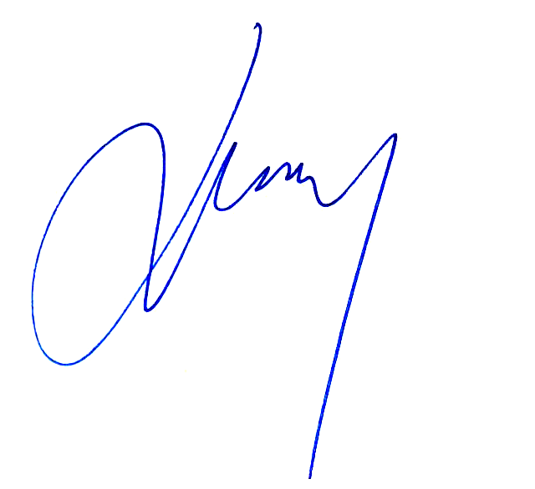
Για το Κεντρικό Συμβούλιο της Ο.Δ.Π.Τ.Ε.

Ο Πρόεδρος Ο Γενικός. Γραμματέας
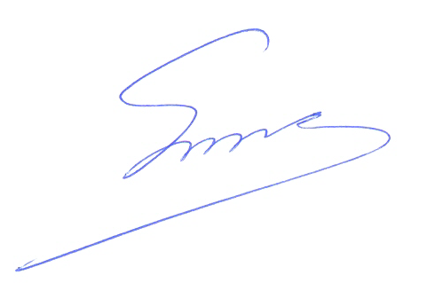 Φραγκίσκος Βορτελίνος Σάββας Παπαδόπουλος

